**TRƯỜNG ĐẠI HỌC CÔNG NGHIỆP HÀ NỘI**

**KHOA CÔNG NGHỆ THÔNG TIN**

**======***======**



BÁO CÁO BTL THUỘC HỌC PHẦN:

THIẾT KẾ PHẦN MỀM

**THIẾT KẾ WEBSITE HOMEOFFICE**

|  |  |
| --- | --- |
| GVHD: | Ths Ngô Thị Bích Thúy |
| Nhóm - Lớp: | KTPM02 – K13 |
| Thành viên: | Nguyễn Đức Long |
|  | Nguyễn Quý Long  Thân Hoàng Long |
|  | Hoàng Tuấn Linh  Nguyễn Thị Thu Quyên |
|  |  |
|  |  |

Hà nội, Năm 2021

LỜI MỞ ĐẦU

<Giới thiệu sơ qua về đề tài>

MỤC LỤC

Chương 1. Mô hình hóa chức năng 6

1.1 Biểu đồ use case 6

1.2 Mô tả chi tiết các use case 6

1.2.1 Mô tả use case Xem chi tiết sản phẩm (Hoàng Tuấn Linh) 6

1.2.2 Mô tả use case Bảo trì sản phẩm (Hoàng Tuấn Linh) 7

1.2.3 Mô tả use case Tìm kiểm sản phẩm (Nguyễn Đức Long) 8

1.2.4 Mô tả use case Quản lí đơn hàng (Nguyễn Đức Long) 8

1.2.5 Mô tả use case Xem blog (Nguyễn Quý Long) 9

1.2.6 Mô tả use case Bảo trì tin tức (Nguyễn Quý Long) 9

1.2.7 Mô tả use case Đăng kí tài khoản (Thân Hoàng Long) 10

1.2.8 Mô tả use case Quản lý tài khoản (Thân Hoàng Long) 11

1.2.9 Mô tả use case Xem hình ảnh (Nguyễn Thị Thu Quyên) 11

1.2.10 Mô tả use case Bảo trì hình ảnh (Nguyễn Thị Thu Quyên) 12

Chương 2. Phân tích use case 14

2.1 Biểu đồ các lớp Entity của hệ thống 14

2.2 Phân tích các use case 15

2.2.1 Phân tích use case Xem chi tiết sản phẩm (Hoàng Tuấn Linh) 15

2.2.2 Phân tích use case Bảo trì sản phẩm (Hoàng Tuấn Linh) 16

2.2.3 Phân tích use case Tìm kiếm sản phẩm (Nguyễn Đức Long) 18

2.2.4 Phân tích use case Quản lý đơn hàng (Nguyễn Đức Long) 20

2.2.5 Phân tích use case Xem blog (Nguyễn Quý Long) 23

2.2.6 Phân tích use case Bảo trì tin tức (Nguyễn Quý Long) 25

2.2.7 Phân tích use case Đăng ký tài khoản (Thân Hoàng Long) 28

2.2.8 Phân tích use case Quản lý tài khoản(Thân Hoàng Long) 30

2.2.9 Phân tích use case Xem hình ảnh (Nguyễn Thị Thu Quyên) 33

2.2.10 Phân tích use case Bảo trì hình ảnh (Nguyễn Thị Thu Quyên) 35

2.3 Biểu đồ các lớp phân tích 39

2.3.1 Nhóm use case chính 39

2.3.2 Nhóm use case thứ cấp 40

Chương 3. Thiết kế giao diện 41

3.1 Giao diện use case Xem chi tiết sản phẩm (Hoàng Tuấn Linh) 41

3.1.1 Hình dung màn hình 41

3.1.2 Biểu đồ lớp màn hình 42

3.1.3 Biểu đồ cộng tác của các màn hình 42

3.2 Giao diện use case Bảo trì sản phẩm (Hoàng Tuấn Linh) 43

3.2.1 Hình dung màn hình 43

3.2.2 Biều đồ các lớp của màn hình 47

3.2.3 Biểu đồ cộng tác của các lớp màn hình : 48

3.3 Giao diện use case Tìm kiểm sản phẩm (Nguyễn Đức Long) 49

3.3.1 Hình dung màn hình 49

3.3.2 Biểu đồ lớp màn hình 50

3.3.3 Biểu đồ cộng tác của các màn hình 50

3.4 Giao diện use case Quản lý đơn hàng (Nguyễn Đức Long) 50

3.5 Giao diện use case Xem Blog (Nguyễn Quý Long) 56

3.5.1 Hình dung màn hình 56

3.5.2 Biểu đồ lớp màn hình 57

3.5.3 Biểu đồ cộng tác của các màn hình 57

3.6 Giao diện use case Bảo trì Blog (Nguyễn Quý Long) 58

3.7 Giao diện use case Đăng ký tài khoản (Thân Hoàng Long) 64

3.7.1 Hình dung màn hình 64

3.7.2 Biểu đồ lớp màn hình 65

3.7.3 Biểu đồ cộng tác của các màn hình 65

3.8 Giao diện use case Quản lý tài khoản (Thân Hoàng Long) 66

3.8.1 Hình dung màn hình 66

3.8.2 Biểu đồ các lớp màn hình 69

3.8.3 Biểu đồ cộng tác các lớp màn hình 69

3.9 Giao diện use case Xem hình ảnh (Nguyễn Thị Thu Quyên) 70

3.9.1 Hình dung màn hình 70

3.9.2 Biểu đồ lớp màn hình 72

3.9.3 Biểu đồ cộng tác lớp màn hình 72

3.10 Giao diện use case Bảo trì hình ảnh (Nguyễn Thị Thu Quyên) 73

3.10.1 Hình dung màn hình 73

3.10.2 Biểu đồ các lớp 77

3.10.3 Biểu đồ lớp cộng tác màn hình 78

3.11 Biểu đồ điều hướng giữa các màn hình 79

3.11.1 Nhóm use case chính 79

3.11.2 Nhóm use case thứ cấp 80

# Mô hình hóa chức năng

## Biểu đồ use case



## Mô tả chi tiết các use case

### Mô tả use case Xem chi tiết sản phẩm (Hoàng Tuấn Linh)

Use case này cho phép Khách hàng xem chi tiết từng sản phẩm.

* Luồng cơ bản:

1. Use case này bắt đầu khi khách hàng click chọn vào sản phẩm mình muốn xem đã được hiển thị trên giao diện website. Hệ thống sẽ lấy thống tin (Tên Sản Phẩm, Mã Sản Phẩm, Đơn Giá, Hình Ảnh, Tình Trạng, Số Lượng, Mô Tả) từ bảng SANPHAM hiển thị lên màn hình.

Use case kết thúc

### Mô tả use case Bảo trì sản phẩm (Hoàng Tuấn Linh)

Usecase này cho phép người quan trị xem, thêm, sửa , xóa các sản phẩm

* Luồng cơ bản:

1. Use case này bắt đầu khi người quản trị kích nút “Sản phẩm” trên menu quản trị, hệ thông sẽ lấy thông tin của sản phẩm (Tên sản phẩm, Mã Sản Phẩm, Đơn Giá, Hình Ảnh, Tình Trạng, Số Lượng, Mô Tả) từ bảng SANPHAM để hiện thị lên màn hình.
2. Thêm sản phẩm:
3. Người quản trị kích vào nút “Thêm mới” trên menu quản trị. Hệ thống sẽ hiển thị màn hình yêu cầu nhập thông tin sản phẩm(Tên sản phẩm, Mã sản phẩm, Đơn giá, Tình trạng, Màu sắc, Hình ảnh, Mô tả)
4. Người quản trị nhập thông tin cho sản phẩm mới xong và kích vào nút “Thêm”. Hệ thống sẽ tạo một bản ghi mới cập nhập vào bảng SANPHAM và hiển thị danh sách các sản phẩm đã được cập nhập lên.
5. Sửa sản phẩm:
6. Người quản trị kích vào nút “Sửa” trên thanh menu quản trị. Hệ thống sẽ hiển thị các thông tin cũ của sản phẩm trong bảng SANPHAM lên các Textbox.
7. Người quản trị sau khi sửa thông tin như giá cả, số lượng…xong thì click vào nút “Cập nhập” . Hệ thống cập nhập vào bảng SANPHAM và hiển thị danh sách các sản phẩm đã được cập nhập lên.
8. Xóa sản phẩm:
9. Người quản trị kích vào nút “Xóa” trên thanh công cụ. Hệ thống sẽ hiển thị một màn hình yêu cầu xác nhận xóa sản phẩm này khỏi danh sách.
10. Người quản trị click nút “Đồng ý” . Hệ thống sẽ xoá sản phẩm khỏi bảng SANPHAM và hiển thị danh sách sản phẩm đã được cập nhập

Use case kết thúc.

### Mô tả use case Tìm kiểm sản phẩm (Nguyễn Đức Long)

Use case này cho phép khách hàng tìm kiếm thông tin các sản phẩm.

1. Luồng cơ bản:
2. Use case này bắt đầu khi khách hàng nhập tên sản phẩm vào thanh tìm kiếm trên giao diện và kích vào biểu tượng tìm kiếm. Hệ thống sẽ lấy thông tin sản phẩm từ bảng SANPHAM và hiển thị thông tin sản phẩm (tên sản phẩm, giá, hình ảnh) lên màn hình.

Use case kết thúc

### Mô tả use case Quản lí đơn hàng (Nguyễn Đức Long)

Use case này cho phép người quản trị sửa tình đơn hàng, xem chi tiết đơn hàng, xóa đơn hàng.

* Luồng cơ bản:

1. Use case này bắt đầu khi người quản trị chọn chức năng “Đơn hàng” trên menu chính. Hệ thống sẽ lấy thông tin các đơn hàng (mã đơn hàng, tên khách hàng, ngày lập, tổng tiền, tình trạng) từ bảng DONHANG và hiển thị danh sách lên màn hình.
2. Sửa tình trạng:

Người quản trị chọn đơn hàng và kích nút “Sửa tình trạng”, hệ thống sẽ hiển thị một màn hình sửa tình trạng. Người quản trị chọn tình trạng của đơn hàng rồi kích nút “Cập nhật”, hệ thống sẽ thực hiện thay đổi tình trạng của đơn hàng trong bảng DONHANG và cập nhật lại danh sách các đơn hàng lên màn hình.

1. Xem chi tiết đơn hàng:

Người quản trị chọn đơn hàng và kích vào nút “Xem chi tiết”, hệ thống sẽ lấy thông tin chi tiết đơn hàng (mã sản phẩm, tên sản phẩm,hình ảnh, số lượng, đơn giá) từ bảng CHITIETDONHANG và hiển thị lên màn hình. Người quản trị kích nút “Quay lại” để trở về trang quản lý đơn hàng.

1. Xóa đơn hàng:

Người quản trị kích vào nút “Xóa” trên một dòng đơn hàng, hệ thống sẽ hiển thị một màn hình thông báo yêu cầu xác nhận. Người quản trị chọn nút “Đồng ý”, hệ thống sẽ thực hiện xóa đơn hàng khỏi bảng HOADON và bảng CHITIETHOADON rồi cập nhật lại danh sách các đơn hàng lên màn hình.

Use case kết thúc.

### Mô tả use case Xem blog (Nguyễn Quý Long)

Use case này cho phép Khách hàng xem các bài viết trong Blog.

* Luồng cơ bản:

1. Use case này bắt đầu khi khách hàng kích chuột vào nút “Blog” trên menu chính ở trang chủ website. Hệ thống sẽ hiển thị danh sách menu con bao gồm : Kích thước nội thất, Phong Thủy, Nguyên Liệu, Dụng Cụ Làm Mộc,Tip Hướng Dẫn & DIY, Xu Hướng Thiết Kế từ bảng LOAIBLOG.
2. Khách hàng click chọn vào xem một loại Blog trong thanh menu của nút “Blog”. Hệ thống sẽ lấy thông tin của các bài Blog cùng loại bao gồm (tên Blog, ngày đăng, tác giả, tóm tắt blog, hình ảnh) trong bảng BLOG trong sở sở dữ liệu rồi hiển thị lên màn hình
3. Khách hàng kích chọn nút “Xem thêm” ở dưới mỗi bài viết bất kì. Hệ thống sẽ lấy tất cả thông tin chi tiết của bài viết đó bao gồm (tên blog, tóm tắt blog, nội dung blog, ngày đăng, tác giả, hình ảnh) từ bảng BLOG trong cơ sở dữ liệu rồi hiển thị lên màn hình.

Use case kết thúc

### Mô tả use case Bảo trì tin tức (Nguyễn Quý Long)

Use case này cho phép Người quản trị xem, thêm, sửa và xóa các blog.

* Luồng cơ bản:

1. Use case này bắt đầu khi người quản trị kích vào nút “Blog” trên menu quản trị.Hệ thống sẽ lấy thông tin chi tiết các tin tức (mã blog, tên blog, ngày đăng, mã loại, tóm tắt, nội dung, hình ảnh) từ bảng BLOG trong cơ sở dữ liệu và hiển thị trên màn hình.
2. Thêm blog:
3. Người quản trị kích vào nút “Thêm” trên cửa sổ danh sách tin tức. Hệ thống hiển thị màn hình yêu cầu nhập thông tin chi tiết tin tức.
4. Người quản trị nhập thông tin cho tin tức mới và kích nút “Tạo mới”. Hệ thống sẽ tự sinh ra một mã blog mới và tạo ra bản ghi mới trong bảng BLOG và hiển thị lại danh sách tin tức đã cập nhật.
5. Sửa blog:
6. Người quản trị kích vào nút “Sửa” trên một dòng blog. Hệ thống sẽ lấy thông tin cũ của dòng blog đó bao gồm (mã blog, nội dung, hình ảnh) từ bảng BLOG trong cơ sở dữ liệu và hiển thị trên màn hình.
7. Người quản trị sửa thông tin của BLOG (nội dung, hình ảnh) và kích nút “Cập Nhật”. Hệ thống sẽ cập nhật thông tin của blog trong bảng BLOG và hiển thị danh sách tin tức đã cập nhật.
8. Xóa tin tức:
9. Người quản trị kích vào nút “Xóa” trên một dòng blog. Hệ thống sẽ hiển thị một màn hình yêu cầu xác nhận xóa.
10. Người quản trị kích vào nút “Đồng ý”. Hệ thông sẽ xóa blog khỏi bảng BLOG và hiện thị danh sách các tin tức đã cập nhật.

Use case kết thúc

### Mô tả use case Đăng kí tài khoản (Thân Hoàng Long)

Use case này cho phép người dùng đăng ký tài khoản trên hệ thống website.

* Luồng cơ bản:

1. Use case này bắt đầu khi khách hàng click vào nút “Đăng ký”, hệ thống sau đó sẽ hiển thị ra màn hình yêu cầu nhập thông tin tài khoản gồm email, mật khẩu.
2. Khách hàng nhập đầy đủ thông tin chinh xác cho tài khoản và ấn nút “Đăng ký”. Hệ thống sẽ tạo một bản ghi mới trong bảng TAIKHOAN và đưa ra màn hình thông báo đăng ký thành công hiển thị trên màn hình.

Use case kết thúc.

### Mô tả use case Quản lý tài khoản (Thân Hoàng Long)

Use case này cho phép Người quản trị có thể xem chi tiết, xóa thông tin của tài khoản.

* Luồng cơ bản:
  1. Use case này bắt đầu khi Người quản trị kích vào nút “Tài khoản” trên menu quản trị. Hệ thống sẽ hiển thị Danh sách tài khoản (mã , email, tên) từ bảng TAIKHOAN và hiển thị danh sách lên màn hình.
  2. Xem chi tiết: Người quản trị kích vào nút “chi tiết” trên 1 dòng tài khoản. Hệ thống lấy thông tin chi tiết của tài khoản (mã tài khoản, tên, email, số điện thoại, ảnh đại diện, địa chỉ) từ bảng TAIKHOAN và hiển thị lên màn hình.
  3. Sửa sản phẩm:
     1. Người quản trị kích vào nút “Xóa” trên 1 dòng tài khoản. Hệ thống sẽ hiển thị một màn hình yêu cầu xác nhận xóa.
     2. Người quản trị kích vào nút “Đồng ý”. Hệ thông sẽ xóa tài khoản khỏi bảng TAIKHOAN và hiện thị danh sách tài khoản đã cập nhật.

Use case kết thúc.

### Mô tả use case Xem hình ảnh (Nguyễn Thị Thu Quyên)

Use case này cho phép khách hàng tham khảo những hình ảnh về những dự án thi công nội thất.

* Luồng cơ bản:

1. Use case này bắt đầu khi khách hàng kích chuột vào nút “Hình ảnh” trên menu chính. Hệ thống sẽ lấy danh sách tên của các danh mục hình ảnh (Dự Án Đã Thi Công, Phòng Làm Việc, Phòng Khách, Phòng Ngủ, Bếp & Phòng Ăn, Văn Phòng, Ý Tưởng Mới) từ bảng DANHMUCHINHANH trong cơ sở dữ liệu rồi hiển thị lên màn hình.
2. Khách hàng click vào tên một danh mục Hình ảnh từ trong danh sách danh mục. Hệ thống sẽ lấy ra danh sách hình ảnh cùng loại bao gồm (Tiêu đề, hình ảnh minh hoạ, ngày đăng, người đăng bài, giới thiệu) từ bảng HINHANH trong sở sở dữ liệu rồi hiển thị lên màn hình.
3. Khách hàng kích chọn nút “Xem thêm” ở dưới mỗi bài viết bất kì. Hệ thống sẽ lấy tất cả thông tin chi tiết của bài viết đó bao gồm (Tiêu đề, hình ảnh, ngày đăng, người đăng bài, giới thiệu, nội dung) từ bảng HINHANH trong cơ sở dữ liệu rồi hiển thị lên màn hình.

Use case kết thúc.

### Mô tả use case Bảo trì hình ảnh (Nguyễn Thị Thu Quyên)

Use case này cho phép người quản trị xem, thêm, sửa, xóa hình ảnh trong bảng HINHANH.

* Luồng cơ bản:

1. Use case này bắt đầu khi người quản trị kích vào tên một danh mục hình ảnh trong mục “Hình ảnh” trên thanh menu quản trị. Hệ thống sẽ lấy thông tin chi tiết về hình ảnh bảo gồm: mã hình ảnh, tên hình ảnh, giới thiệu, hình ảnh minh hoạ từ bảng HINHANH trong cơ sở dữ liệu và hiển thị lên màn hình.
2. Thêm hình ảnh mới:
   * + 1. Người quản trị kích vào nút “Thêm mới” trên cửa sổ danh sách các hình ảnh. Hệ thống sẽ hiển thị màn hình yêu cầu nhập thông tin chi tiết cho hình ảnh bao gồm: tên hình ảnh, giới thiệu và tải các hình ảnh lên.
       2. Người quản trị nhập thông tin cho hình ảnh mới và kích vào nút “Thêm”. Hệ thống sẽ tự sinh một mã hình ảnh và thêm một bản ghi mới vào bảng HINHANH đồng thời hiển thị danh sách cách hình ảnh đã cập nhật.
3. Sửa hình ảnh:
4. Người quản trị kích vào nút “Sửa” trên một dòng danh sách hình ảnh. Hệ thống sẽ hiển thị một màn hình với thông tin cũ của hình ảnh bao gồm: mã hình ảnh, tên hình ảnh, giới thiệu và hình ảnh minh hoạ từ bảng HINHANH trong cơ sở dữ liệu và hiển thị lên màn hình.
5. Người quản trị sửa các thông tin của hình ảnh bao gồm: tên hình ảnh, giới thiệu và hình ảnh minh hoạ sau đó kích vào nút “Cập nhật”. Hệ thống sẽ cập nhật thông tin vào trong bảng HINHANH và hiển thị danh sách các hình ảnh đã cập nhật.
6. Xóa hình ảnh:
7. Người quản trị kích vào nút “Xóa” trên một dòng danh sách hình ảnh. Hệ thống sẽ hiển thị một màn hình yêu cầu xác nhận xóa.
8. Người quản trị kích nút “Đồng ý”. Hệ thống sẽ xóa hình ảnh khỏi bảng HINHANH và hiển thị danh sách các hình ảnh đã cập nhật. Use case kết thúc.

# Phân tích use case

## Biểu đồ các lớp Entity của hệ thống



## Phân tích các use case

### Phân tích use case Xem chi tiết sản phẩm (Hoàng Tuấn Linh)

#### Biểu đồ trình tự

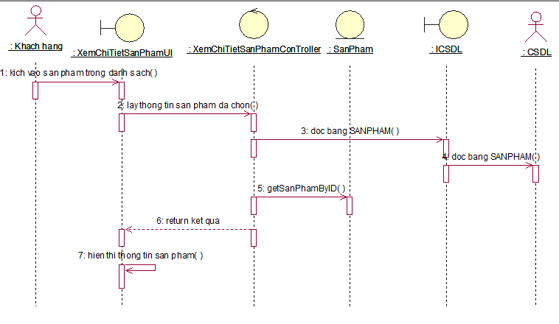

#### Biểu đồ lớp phân tích



### Phân tích use case Bảo trì sản phẩm (Hoàng Tuấn Linh)

#### Biểu đồ trình tự

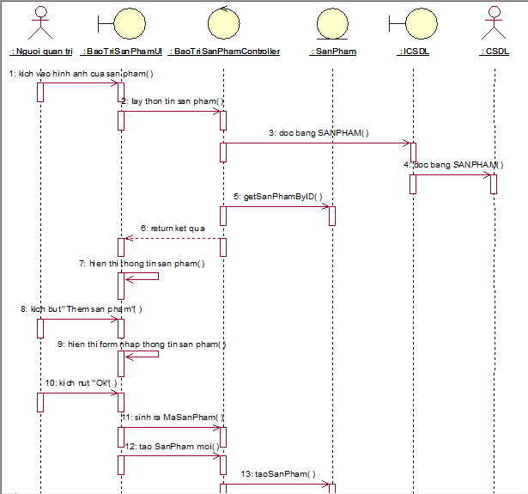

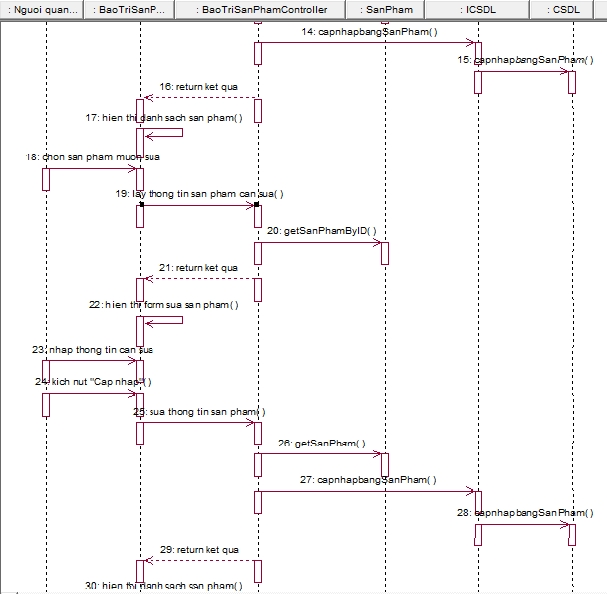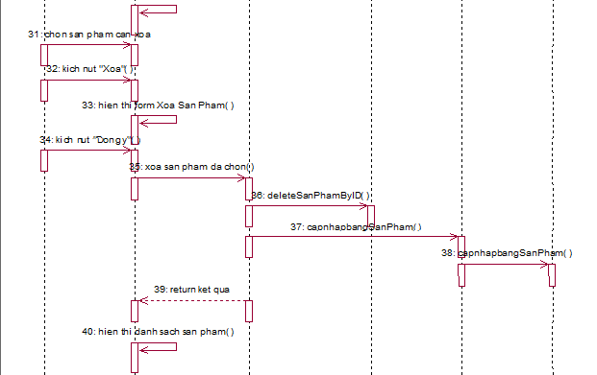

#### Biểu đồ lớp phân tích



### Phân tích use case Tìm kiếm sản phẩm (Nguyễn Đức Long)

#### Biểu đồ trình tự

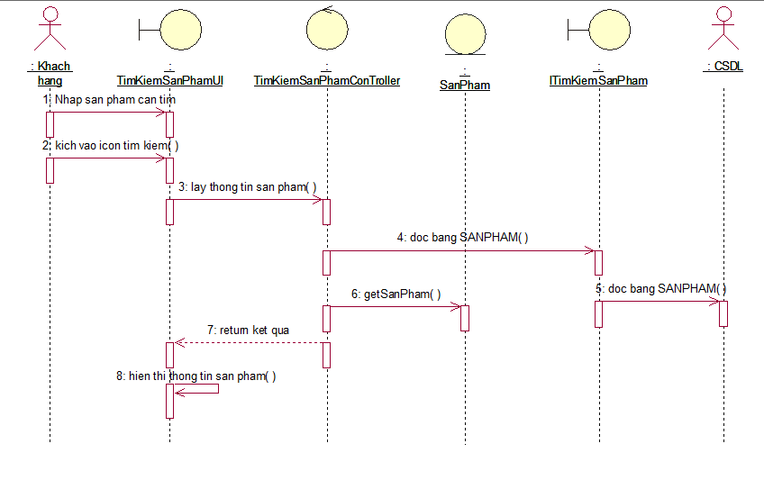

#### Biểu đồ lớp phân tích



### Phân tích use case Quản lý đơn hàng (Nguyễn Đức Long)

#### Biểu đồ trình tự

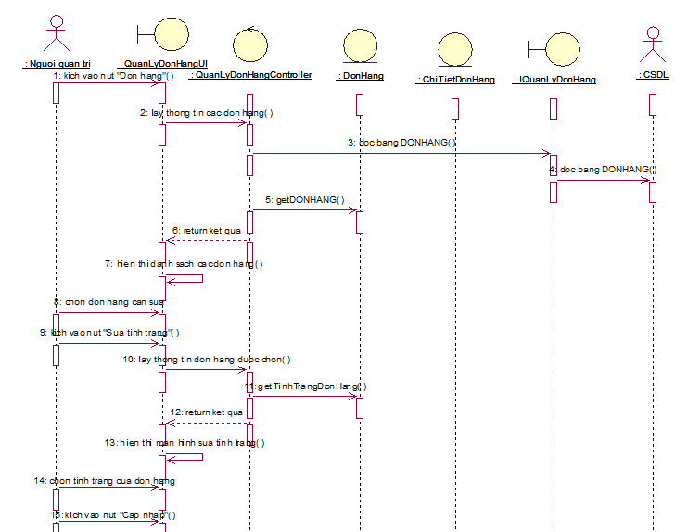

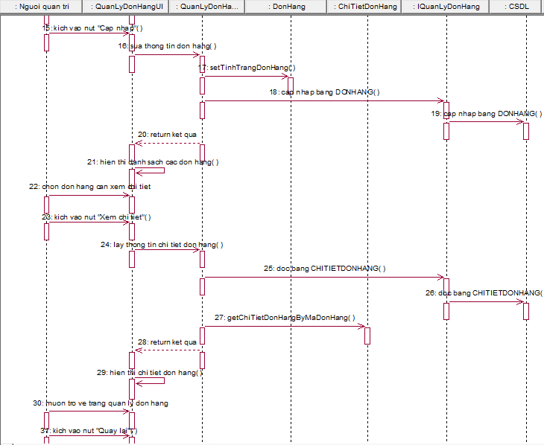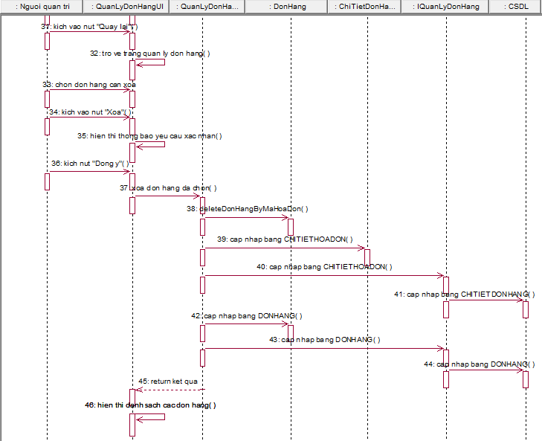

#### Biểu đồ lớp phân tích

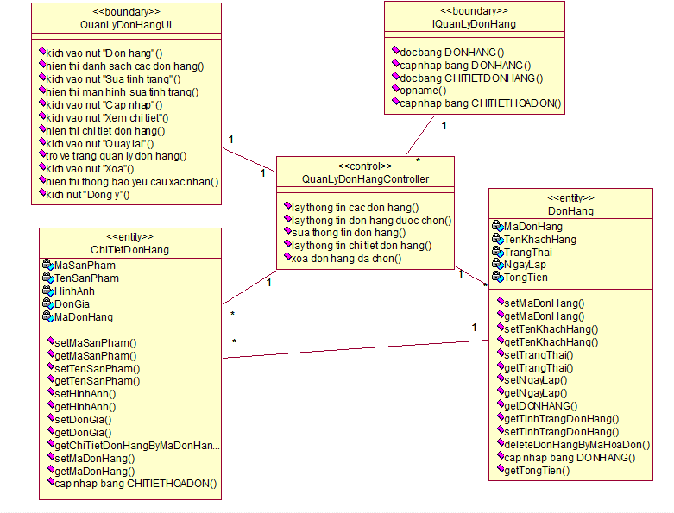

### Phân tích use case Xem tin tức (Nguyễn Quý Long)

#### Biểu đồ trình tự

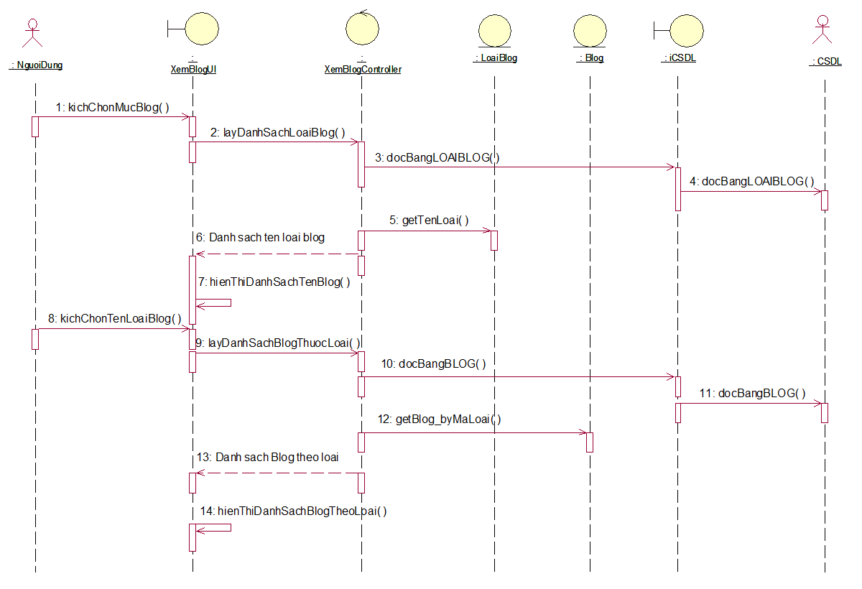

#### Biểu đồ lớp phân tích

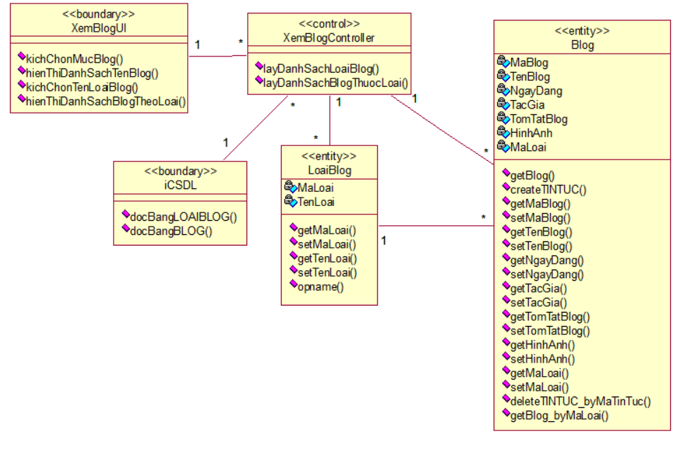

### Phân tích use case Bảo trì tin tức (Nguyễn Quý Long)

#### Biểu đồ trình tự

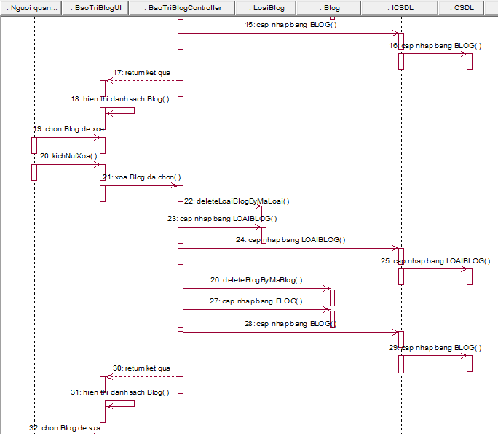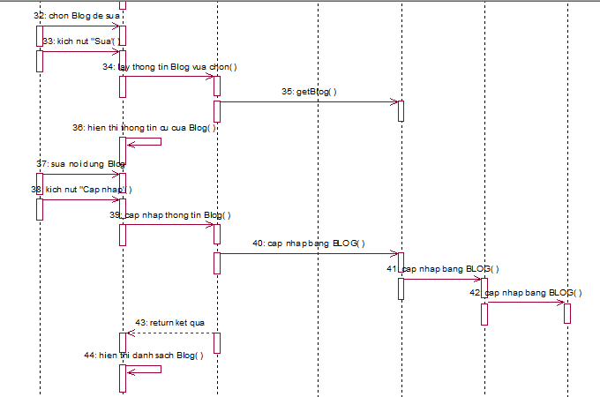

#### Biểu đồ lớp phân tích



### Phân tích use case Đăng ký tài khoản (Thân Hoàng Long)

#### Biểu đồ trình tự

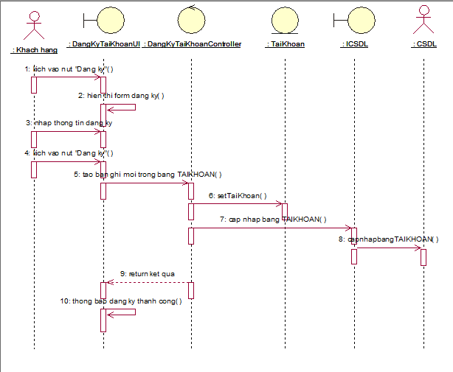

#### Biểu đồ lớp phân tích



### Phân tích use case Quản lý tài khoản(Thân Hoàng Long)

#### Biểu đồ trình tự

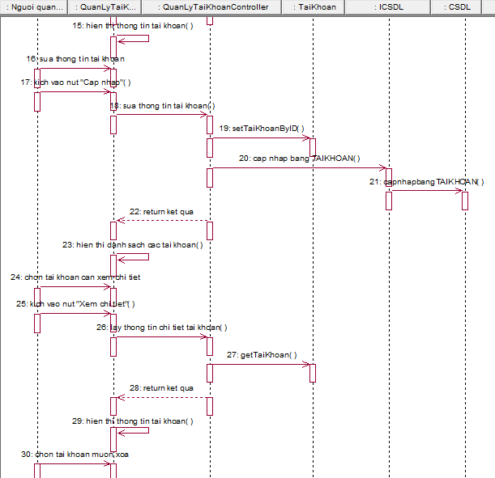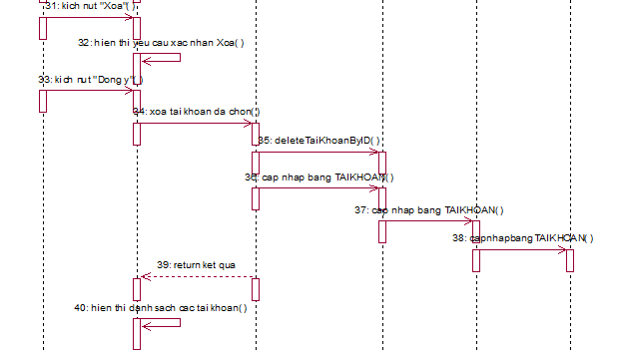

#### Biểu đồ lớp phân tích



### Phân tích use case Xem hình ảnh (Nguyễn Thị Thu Quyên)

#### Biểu đồ trình tự



#### Biểu đồ lớp phân tích



### Phân tích use case Bảo trì hình ảnh (Nguyễn Thị Thu Quyên)

#### Biểu đồ trình tự

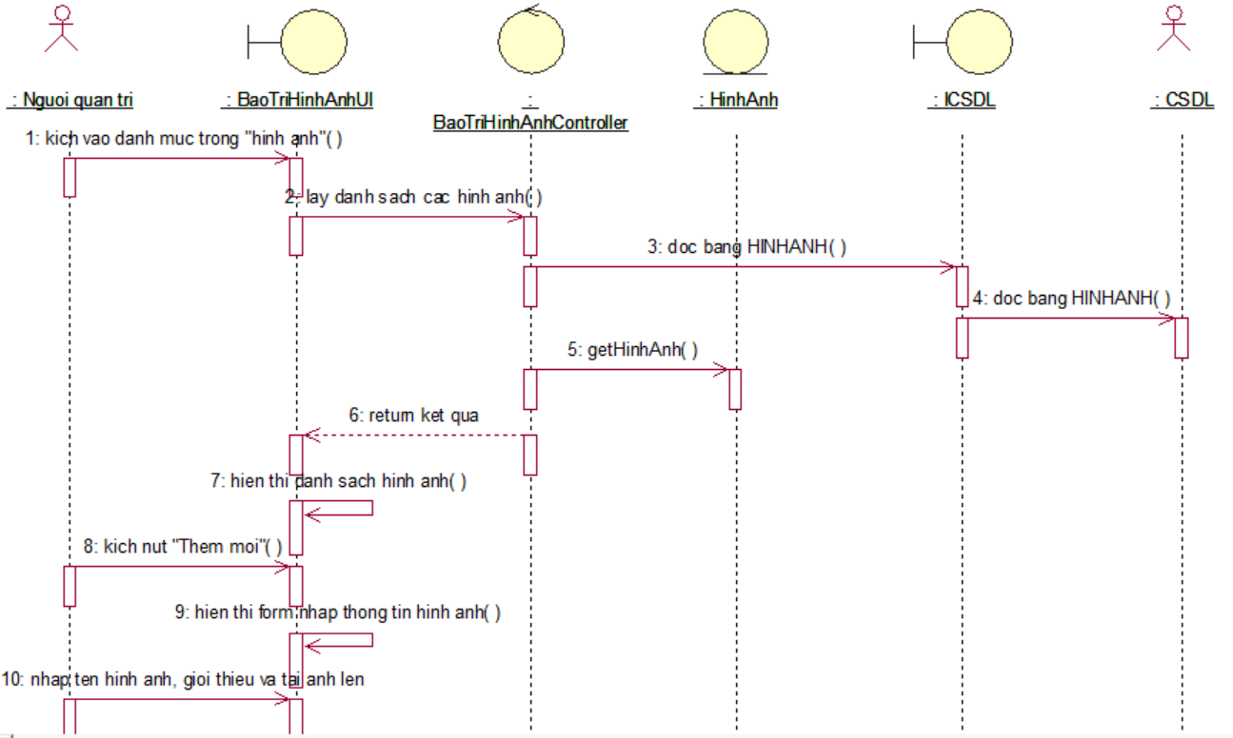

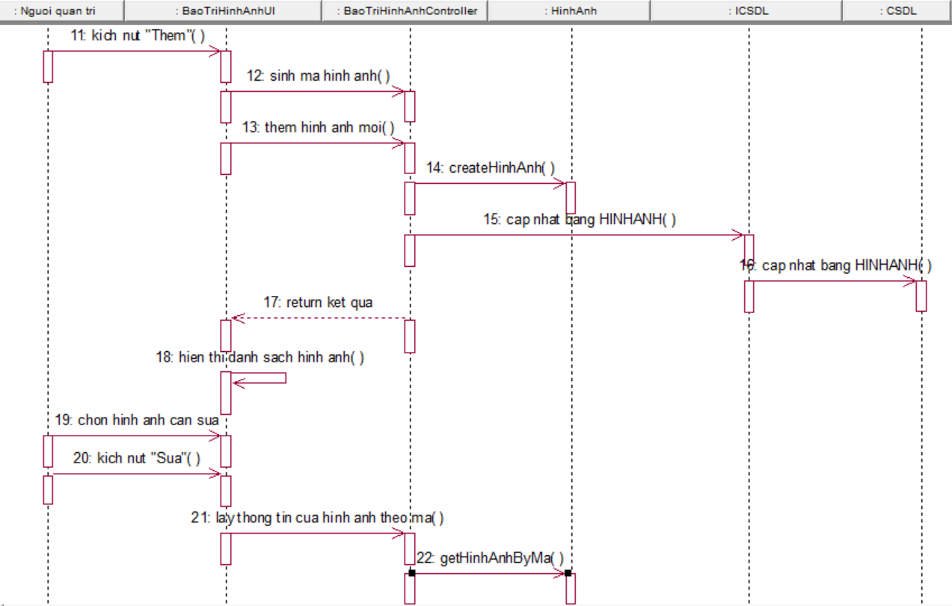

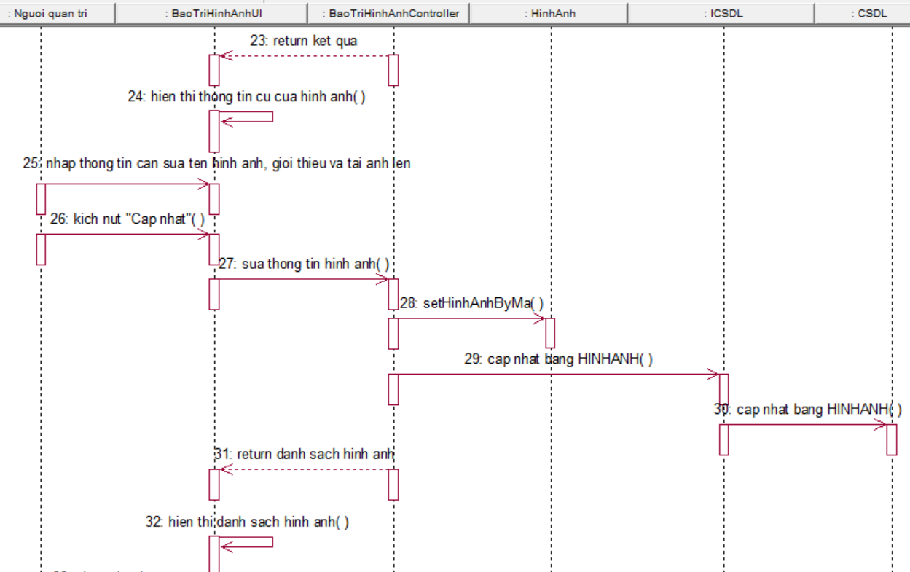

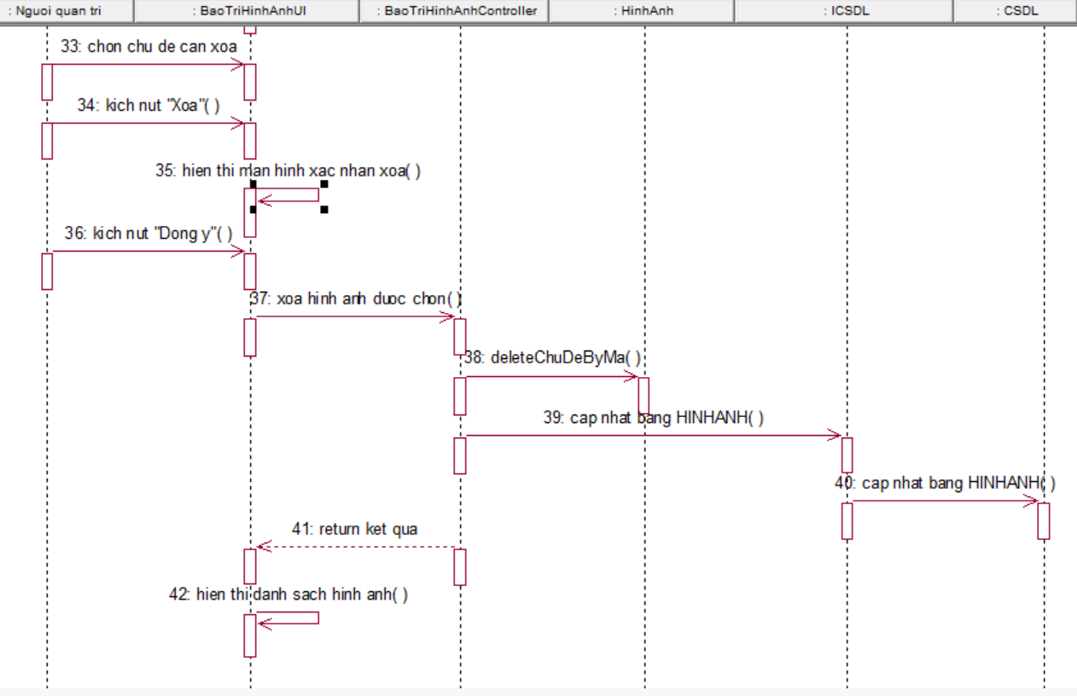

#### Biểu đồ lớp phân tích



## Biểu đồ các lớp phân tích

### Nhóm use case chính



### Nhóm use case thứ cấp



# Thiết kế giao diện

## Giao diện use case Xem chi tiết sản phẩm (Hoàng Tuấn Linh)

### Hình dung màn hình

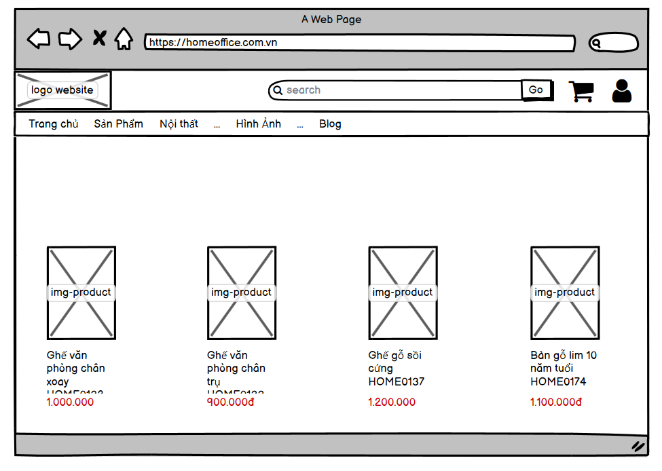

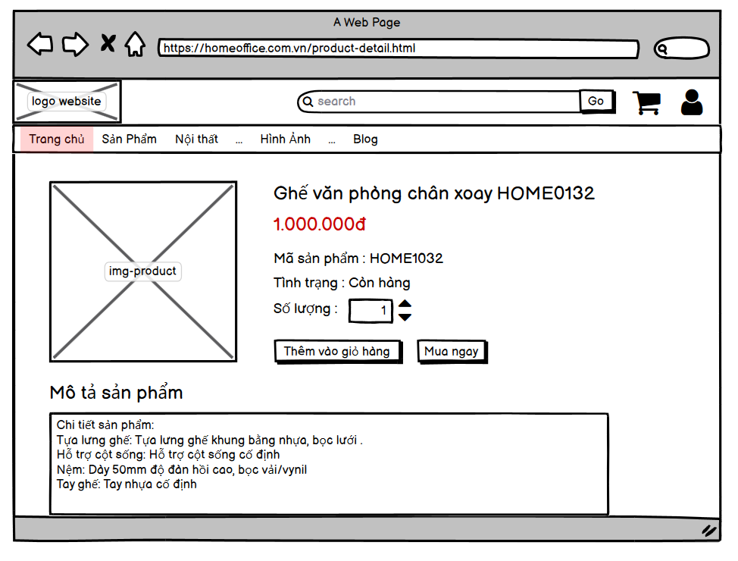

### Biểu đồ lớp màn hình



### Biểu đồ cộng tác của các màn hình



## Giao diện use case Bảo trì sản phẩm (Hoàng Tuấn Linh)

### Hình dung màn hình

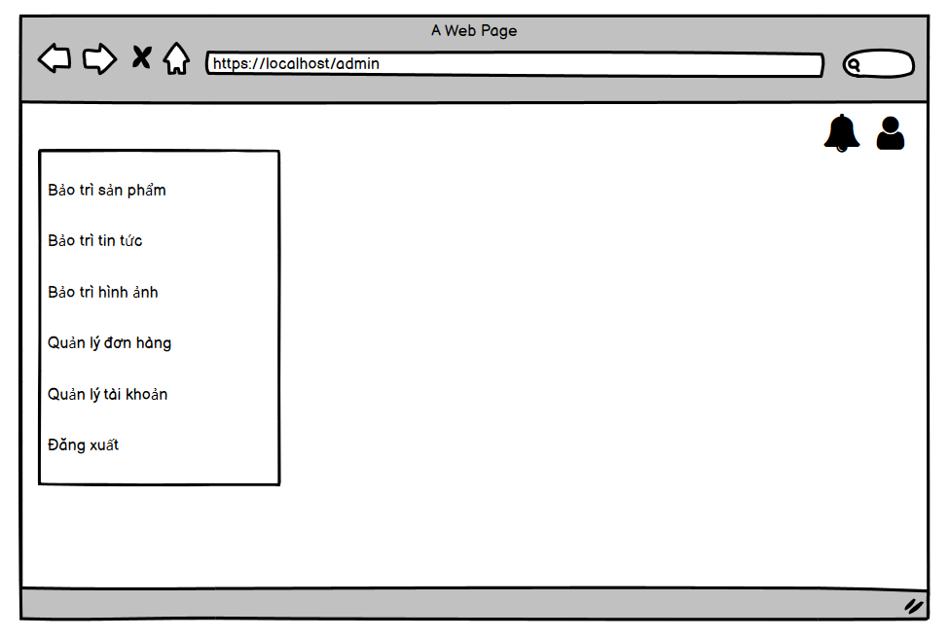

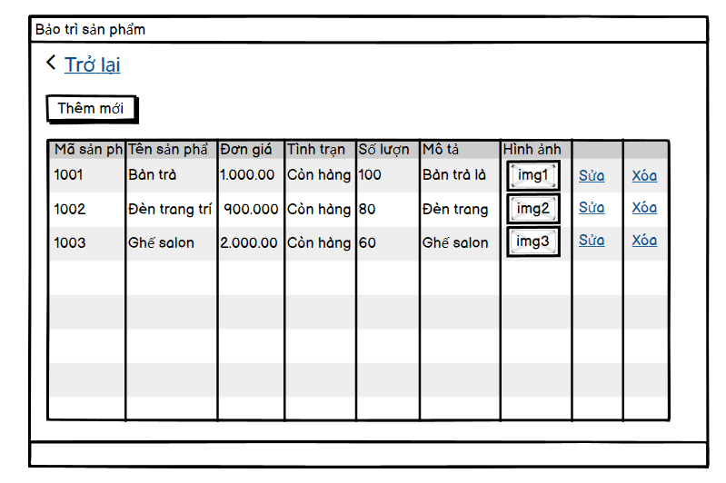



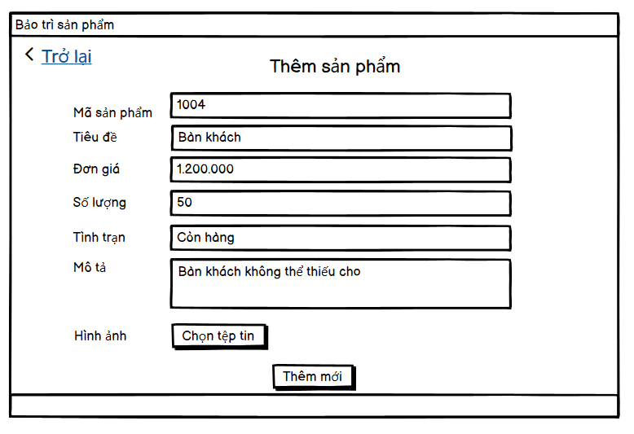

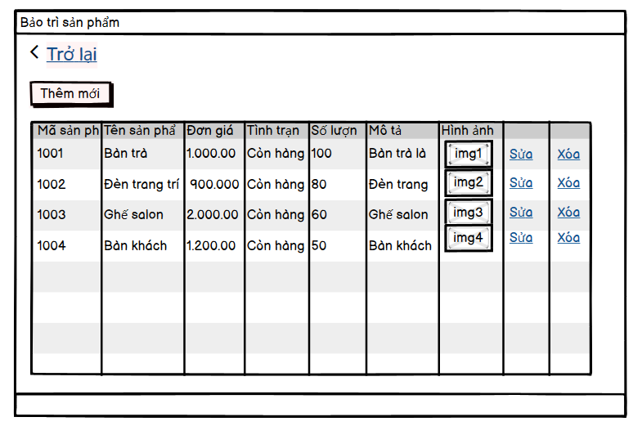



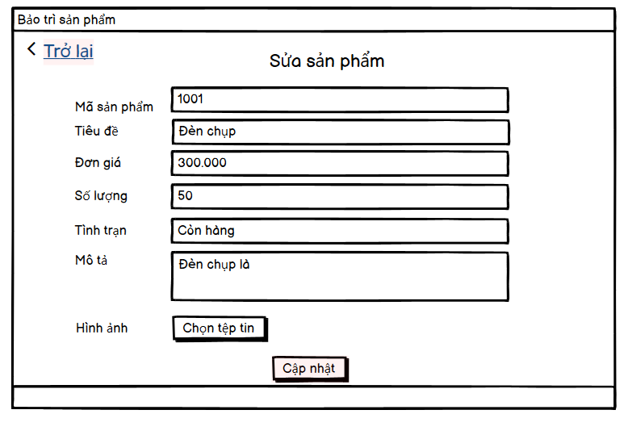

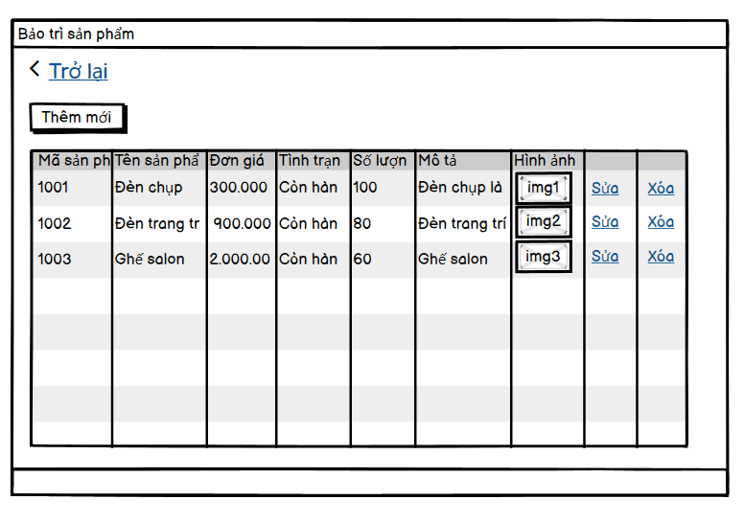

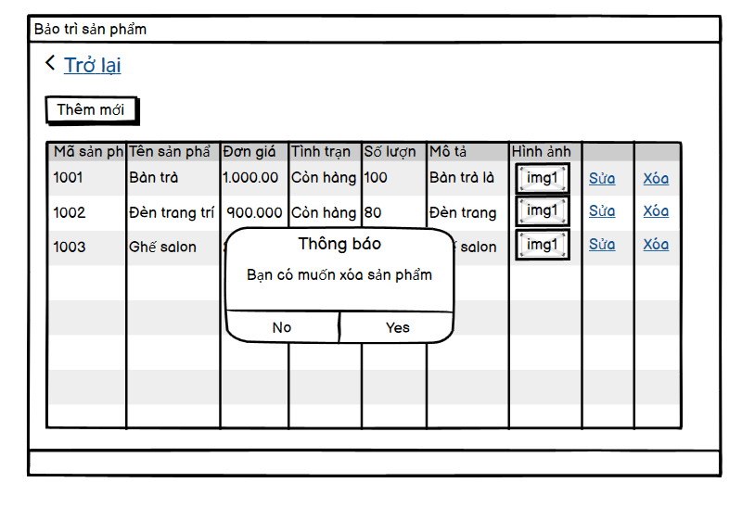

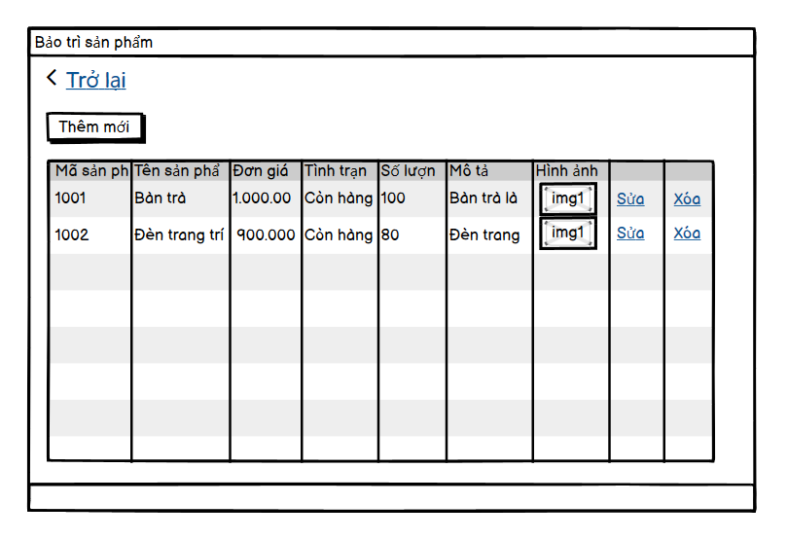

### Biều đồ các lớp của màn hình



### Biểu đồ cộng tác của các lớp màn hình :

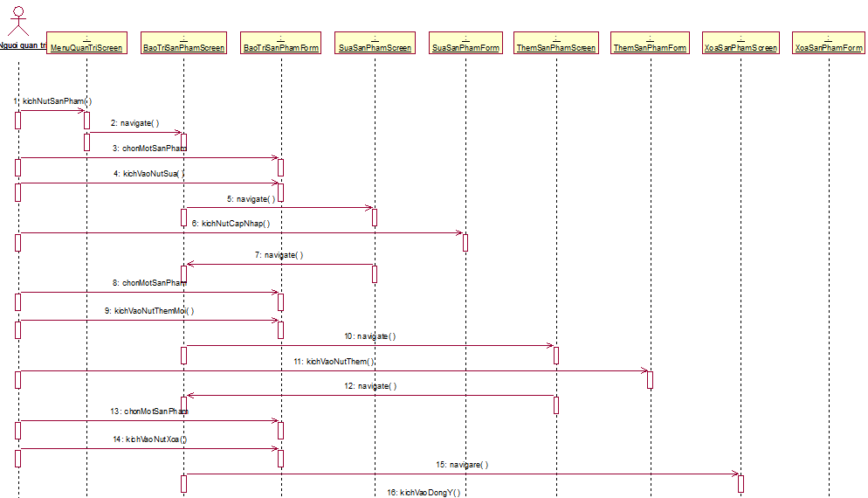

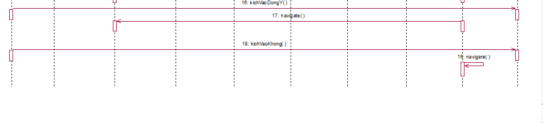

## Giao diện use case Tìm kiểm sản phẩm (Nguyễn Đức Long)

### Hình dung màn hình

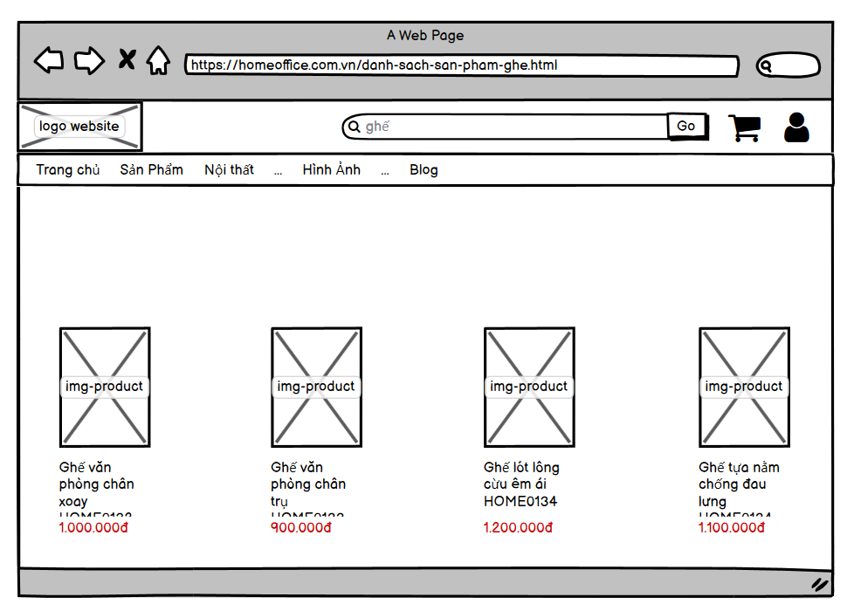

### Biểu đồ lớp màn hình



### Biểu đồ cộng tác của các màn hình



## Giao diện use case Quản lý đơn hàng (Nguyễn Đức Long)

3.4.1 Hình dung màn hình

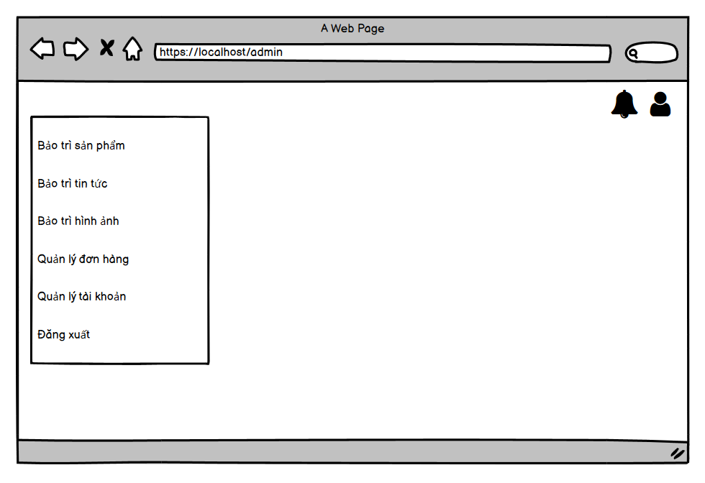

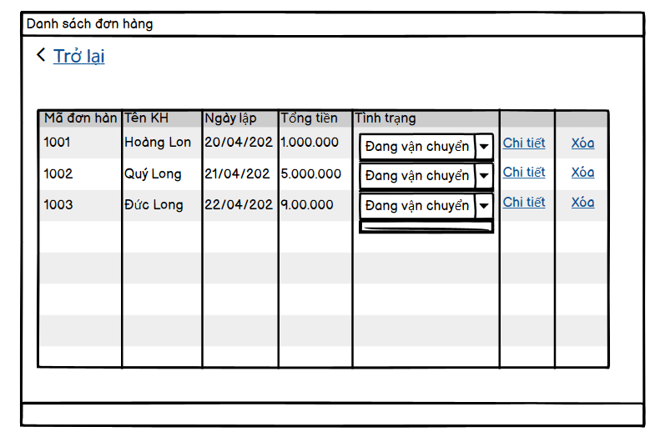



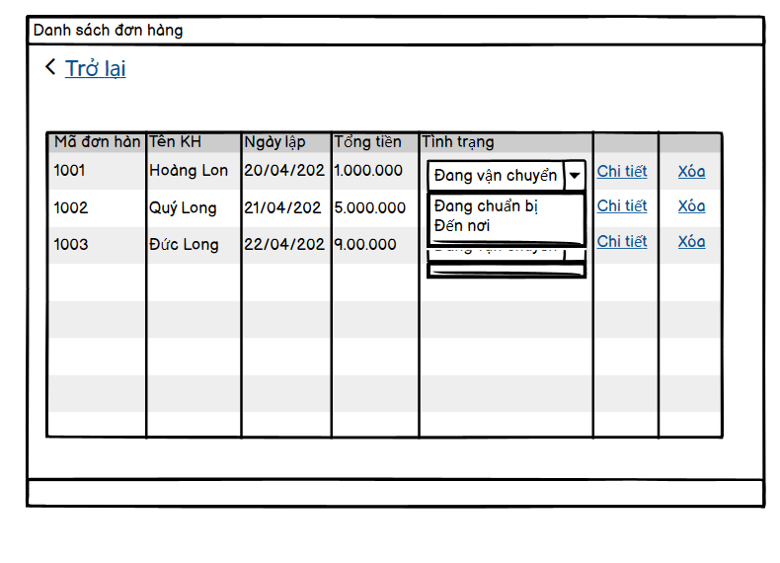

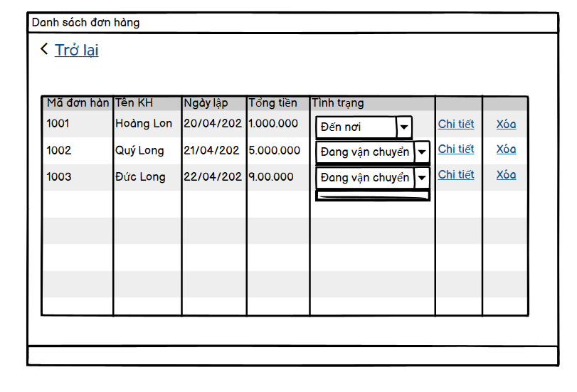



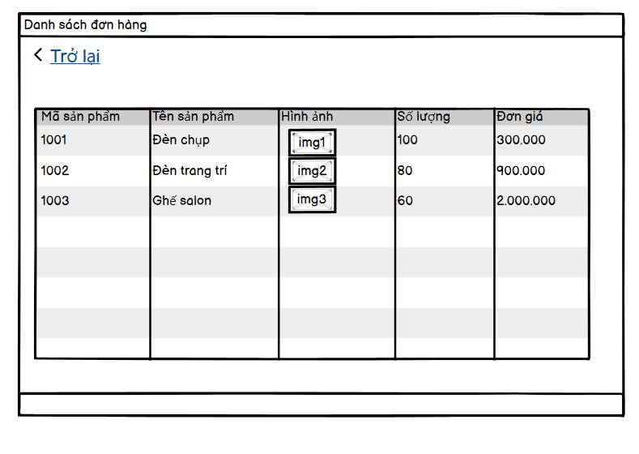

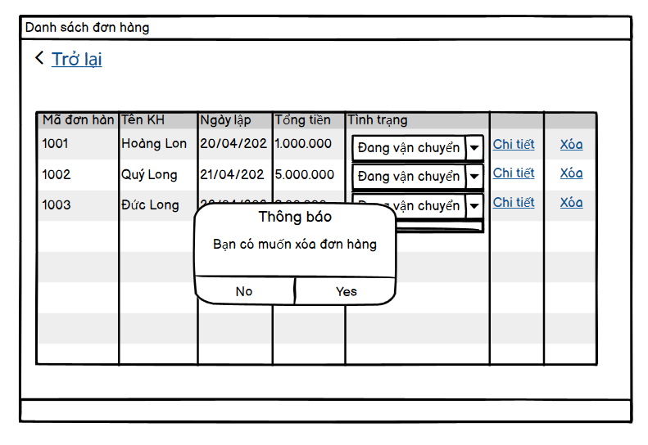

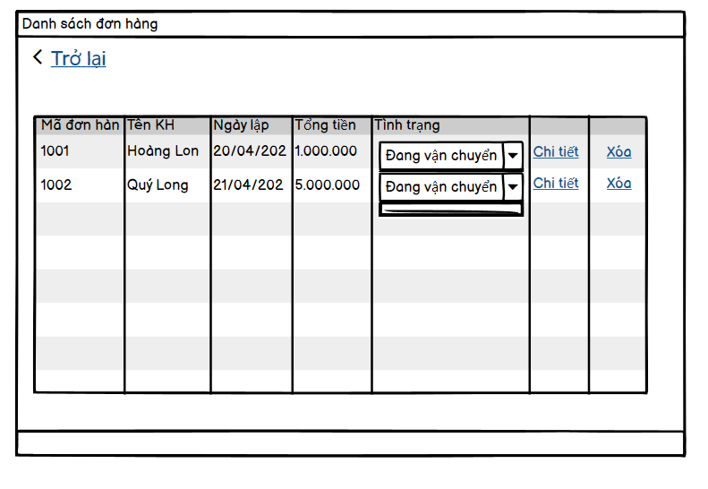

* + 1. **Biểu đồ các lớp màn hình**



## Giao diện use case Xem tin tức (Nguyễn Quý Long)

### Hình dung màn hình

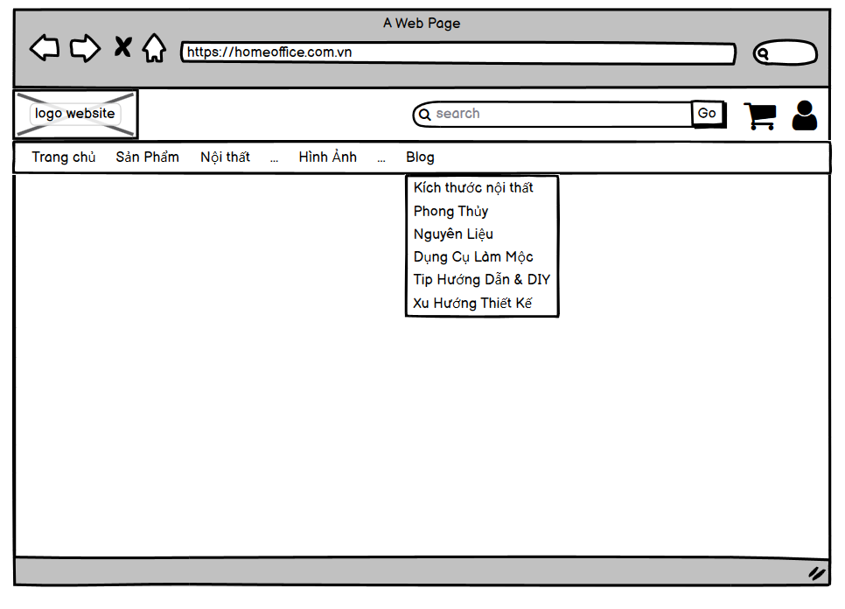

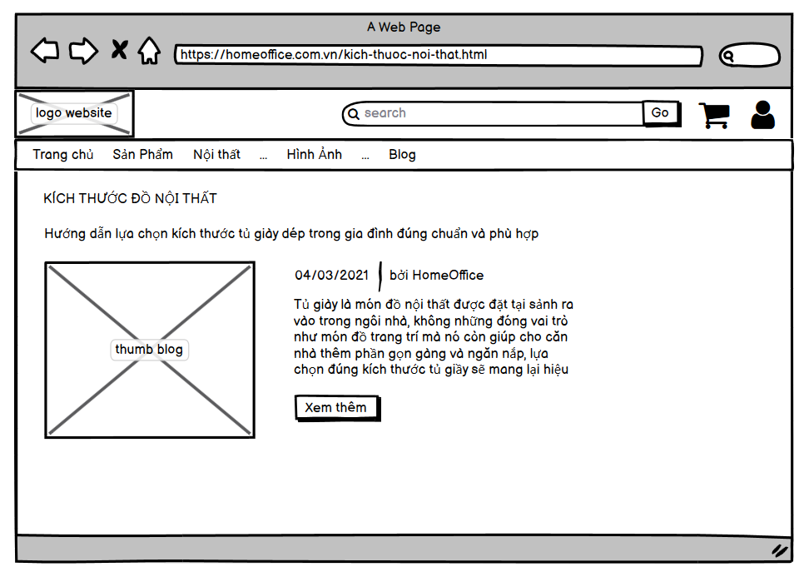

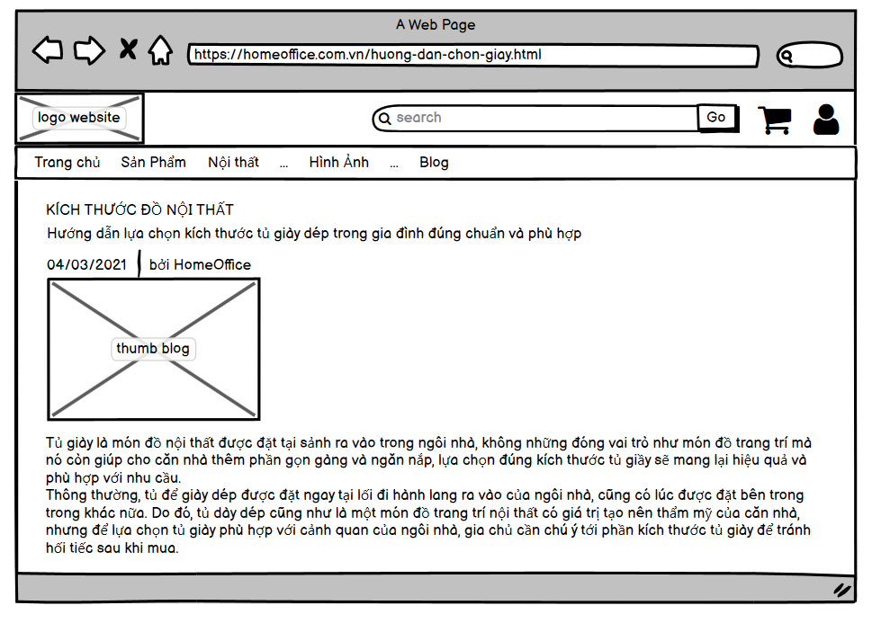

### Biểu đồ lớp màn hình



### Biểu đồ cộng tác của các màn hình



## Giao diện use case Bảo trì tin tức (Nguyễn Quý Long)

**3.6.1 Hình dung màn hình**

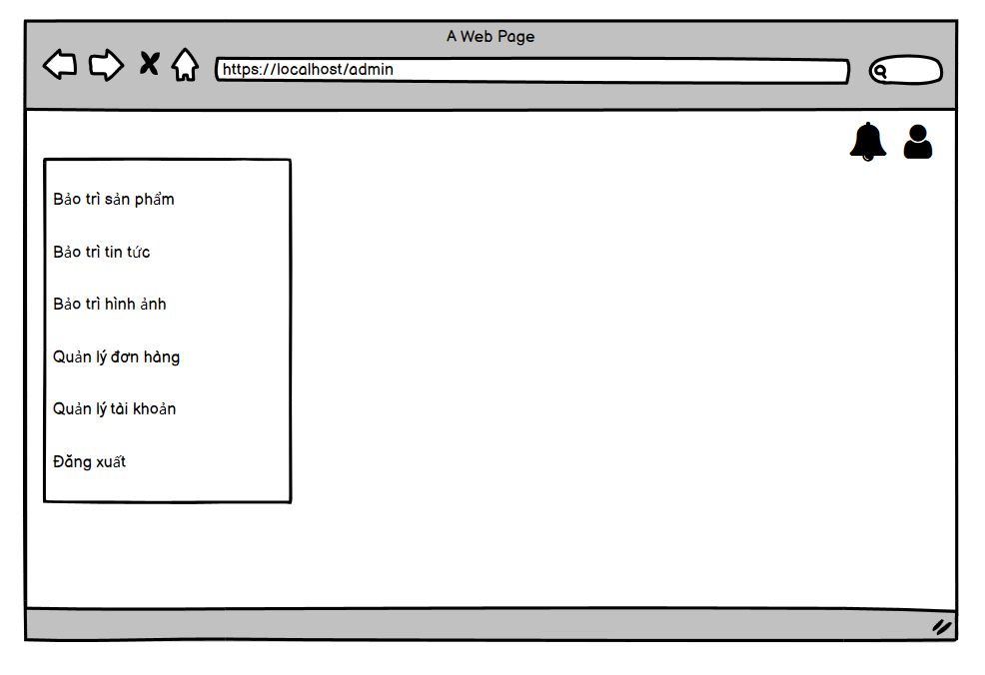

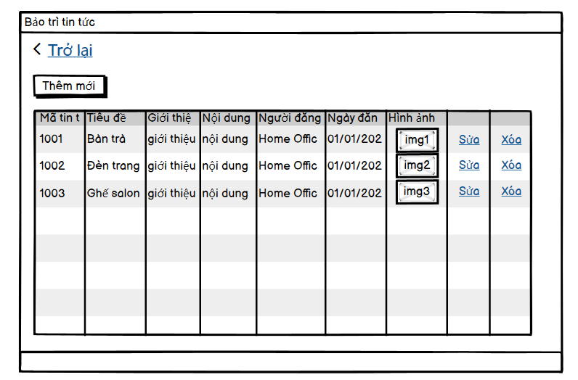



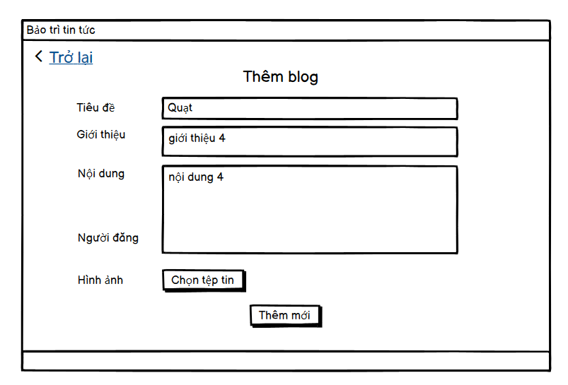

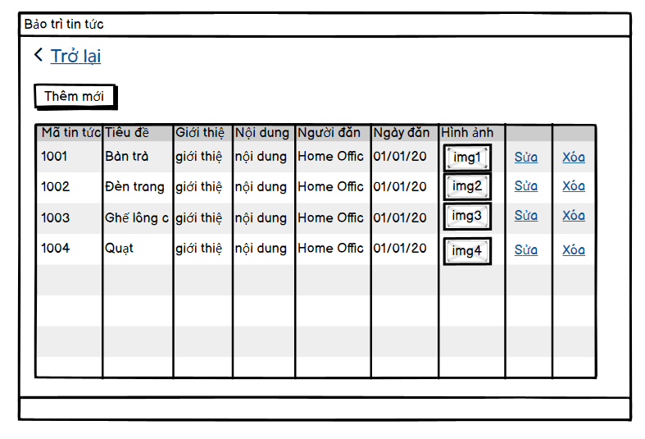



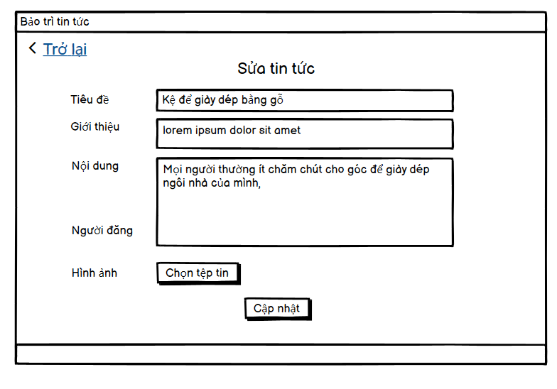

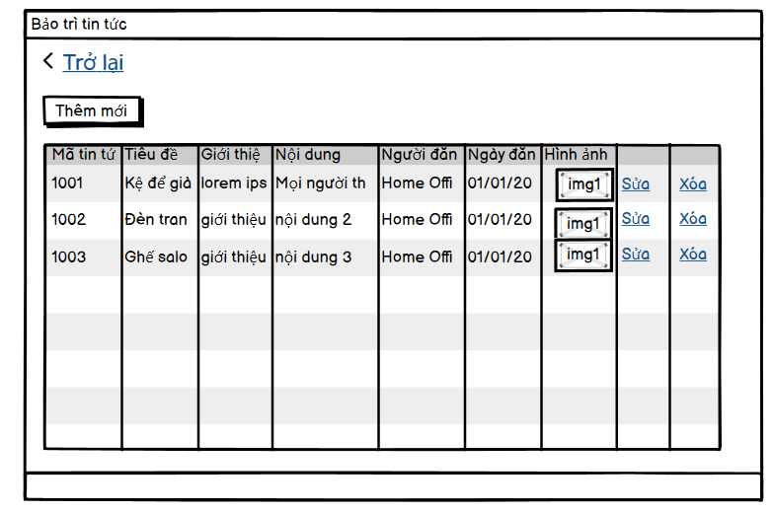

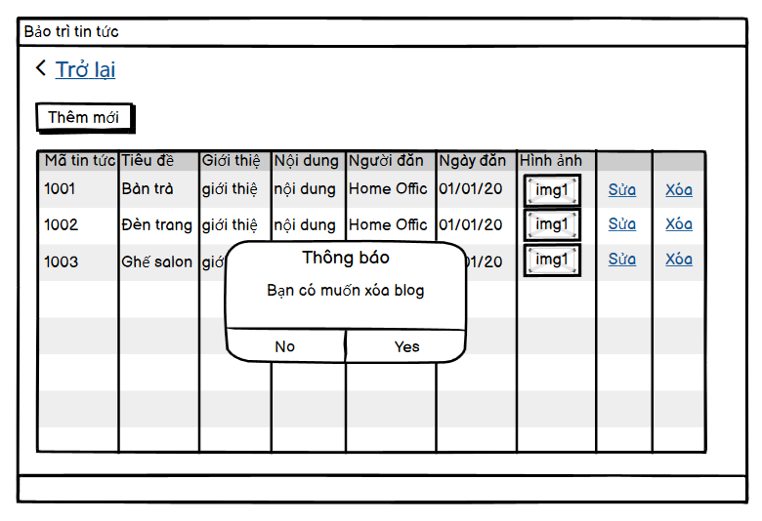

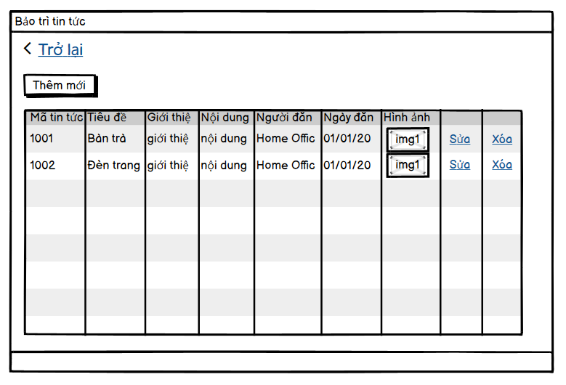

**3.6.2 Biểu đồ các lớp của màn hình**



**3.6.3 Biểu đồ cộng tác của màn hình**

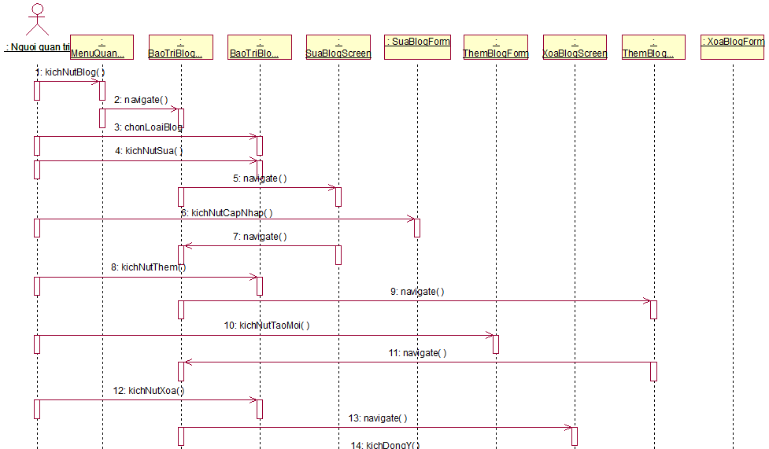

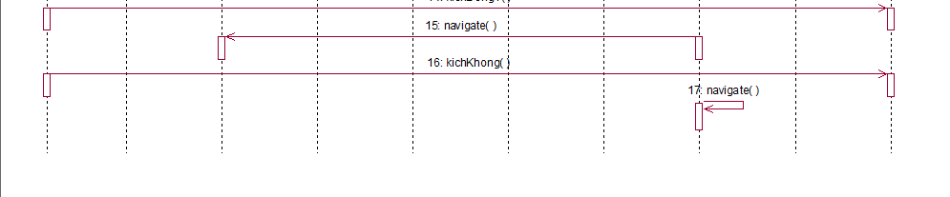

## Giao diện use case Đăng ký tài khoản (Thân Hoàng Long)

### Hình dung màn hình

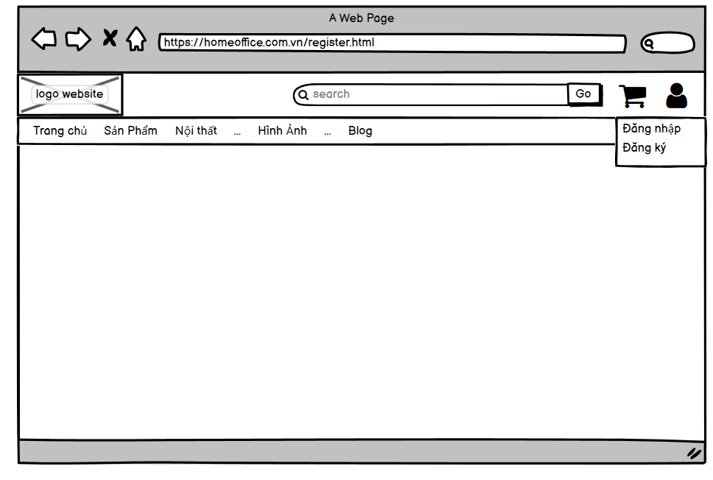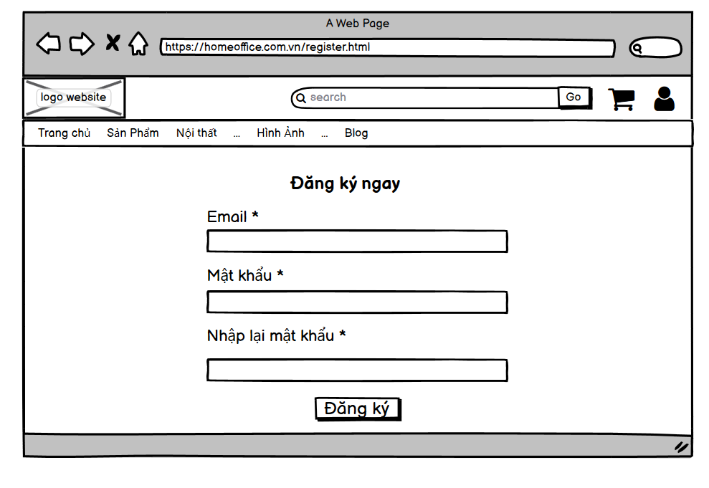

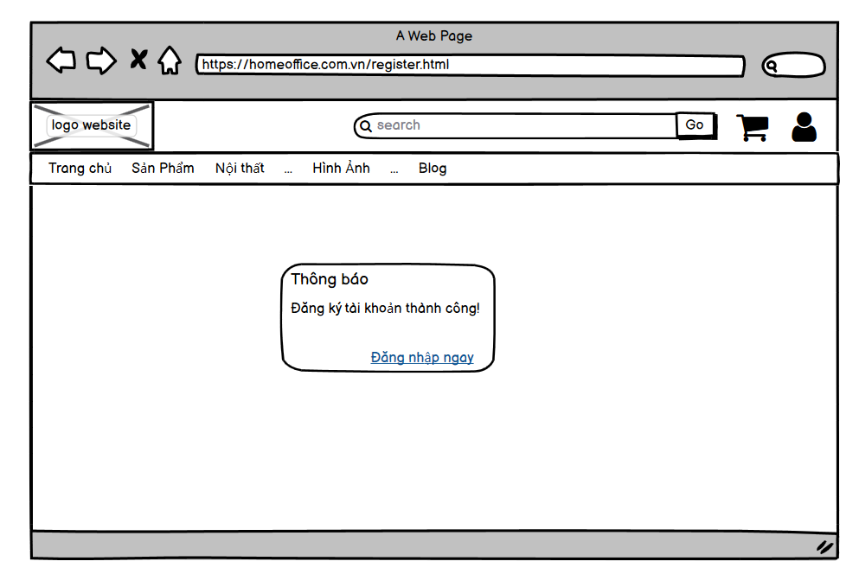

### Biểu đồ lớp màn hình



### Biểu đồ cộng tác của các màn hình



## Giao diện use case Quản lý tài khoản (Thân Hoàng Long)

### Hình dung màn hình

### 

### 

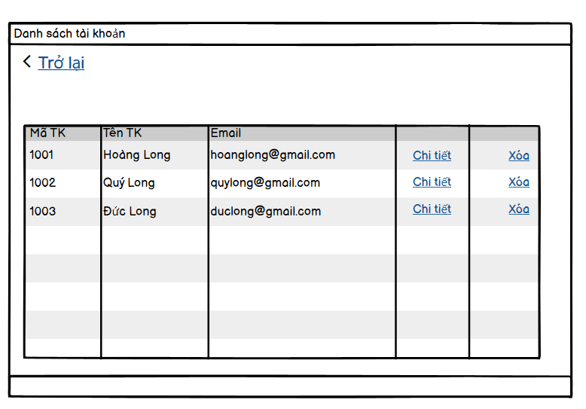

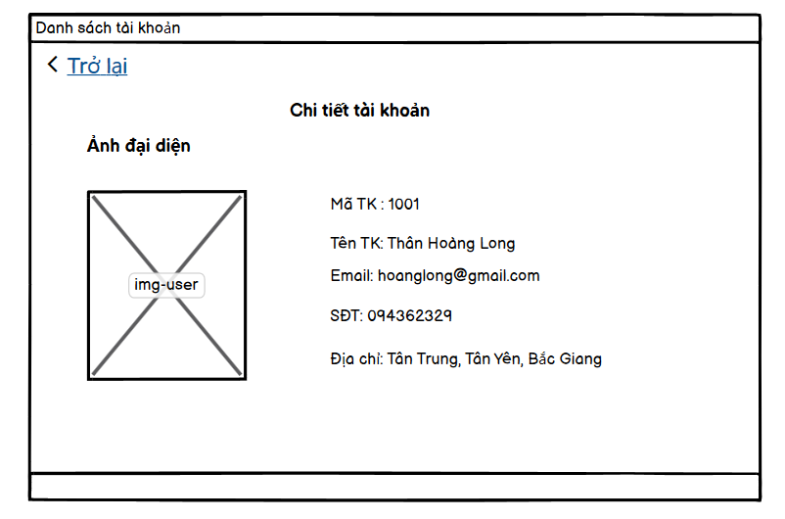

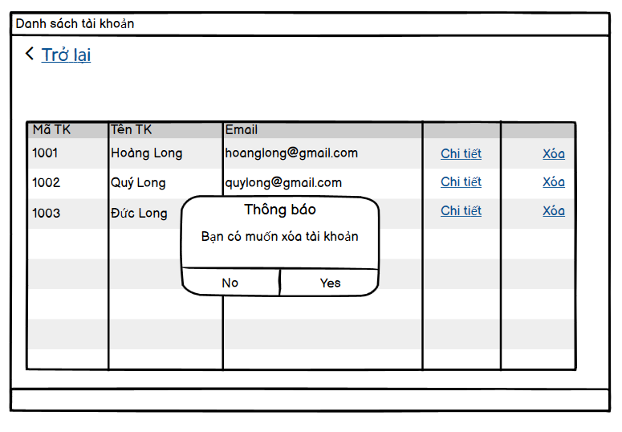

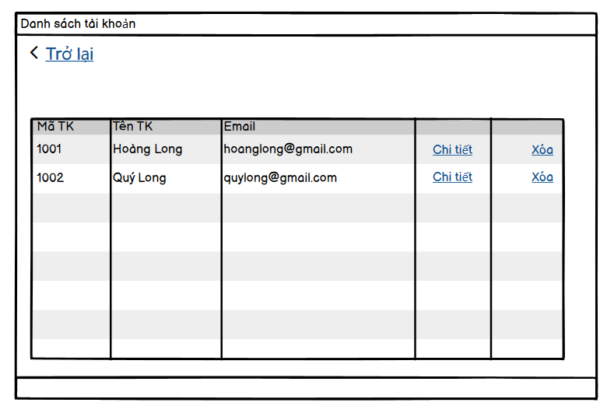

### Biểu đồ các lớp màn hình



### Biểu đồ cộng tác các lớp màn hình



## Giao diện use case Xem hình ảnh (Nguyễn Thị Thu Quyên)

### Hình dung màn hình

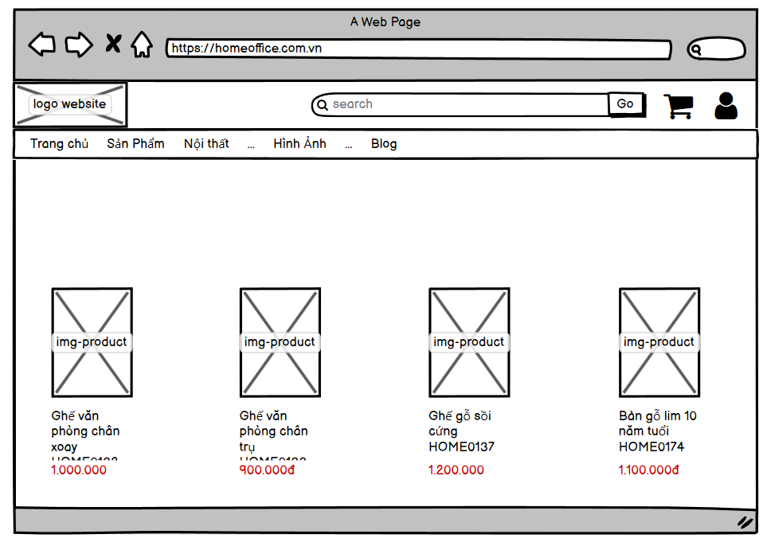

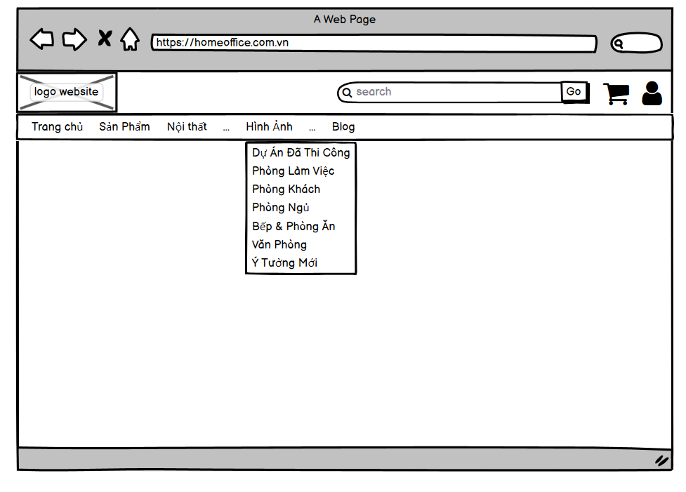



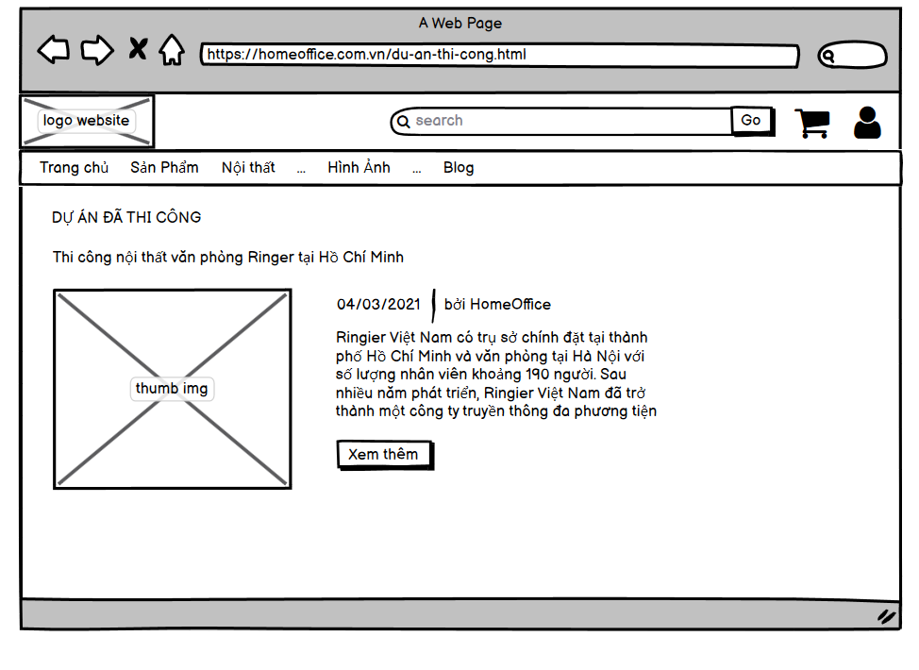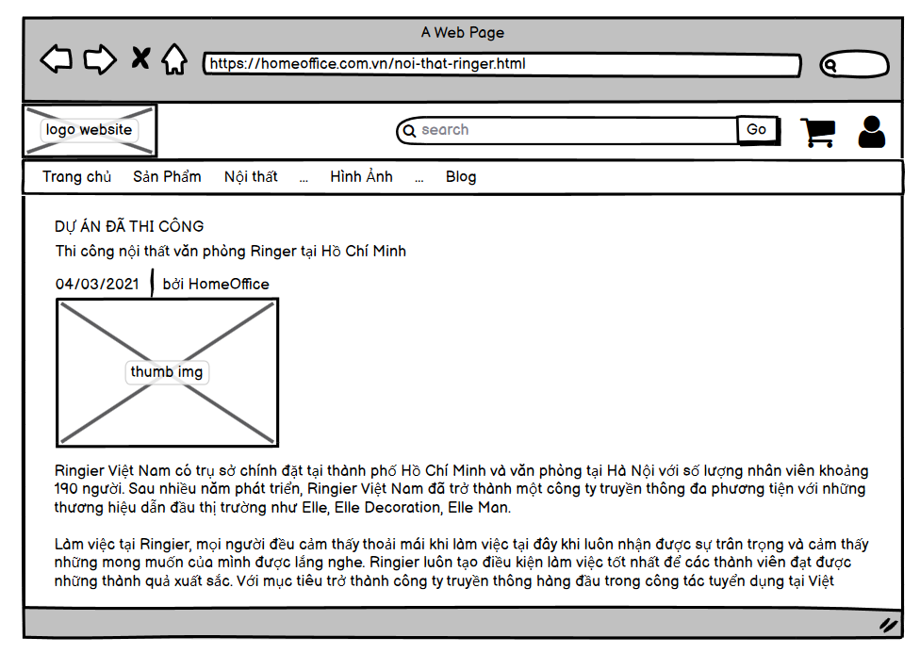

### Biểu đồ lớp màn hình



### Biểu đồ cộng tác lớp màn hình



## Giao diện use case Bảo trì hình ảnh (Nguyễn Thị Thu Quyên)

### Hình dung màn hình

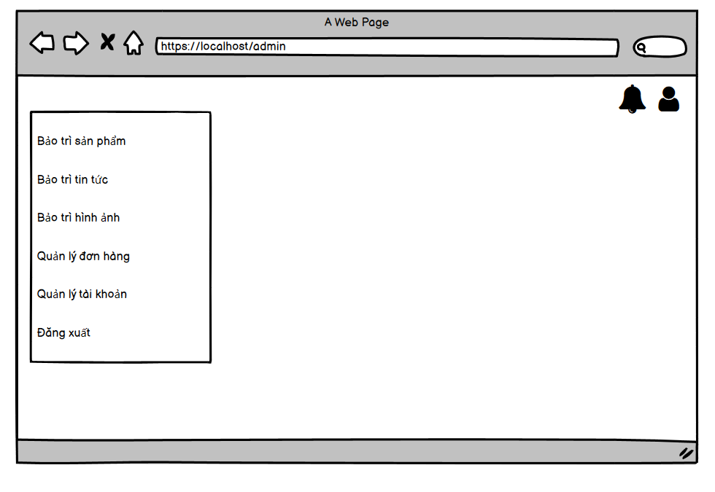

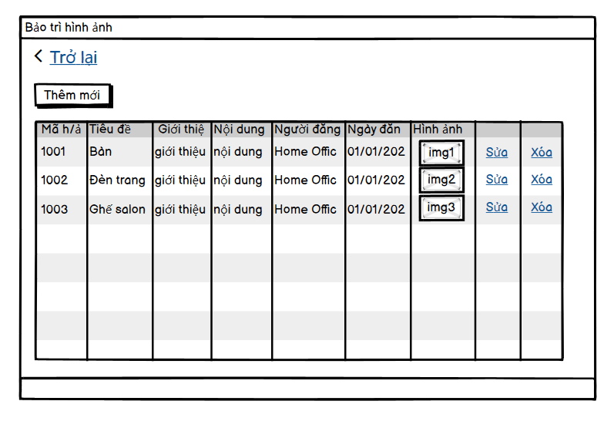



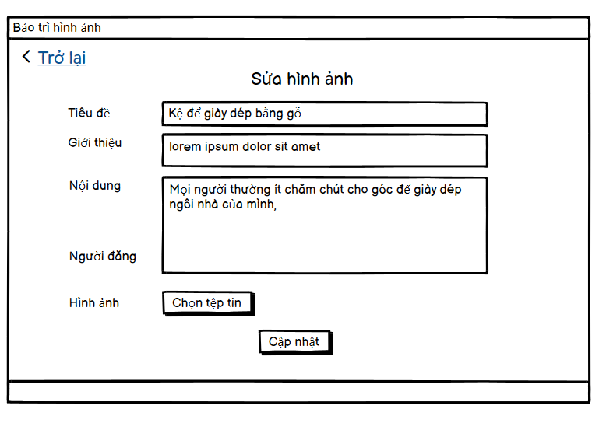

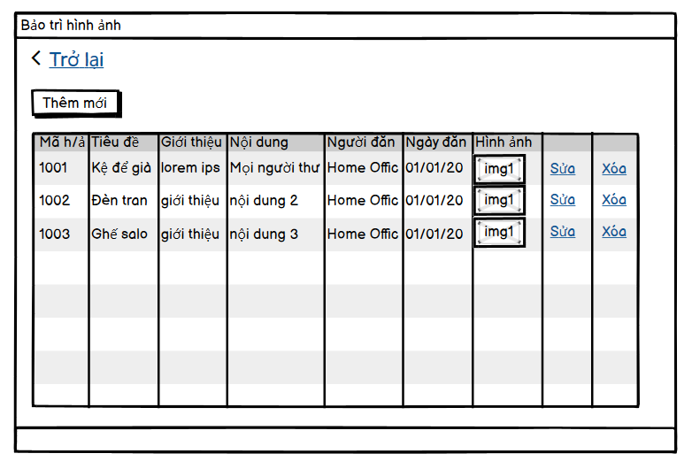



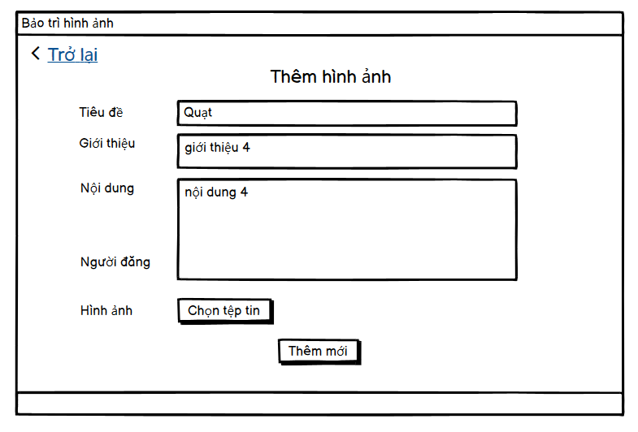

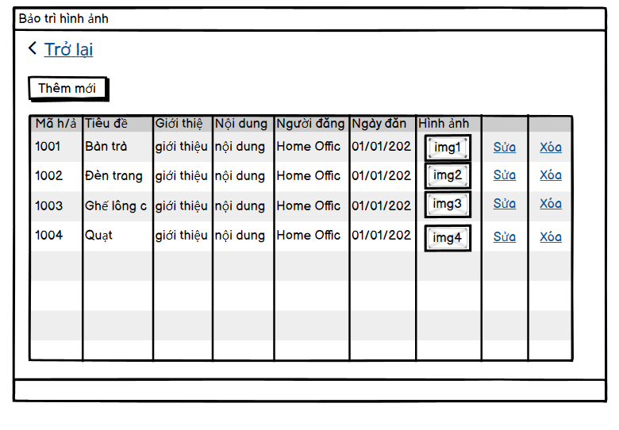

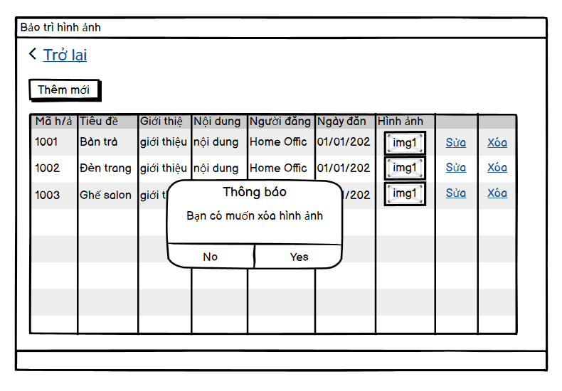

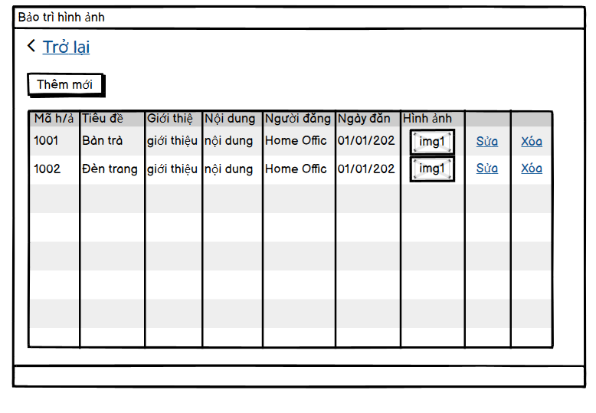

### Biểu đồ các lớp



### Biểu đồ lớp cộng tác màn hình

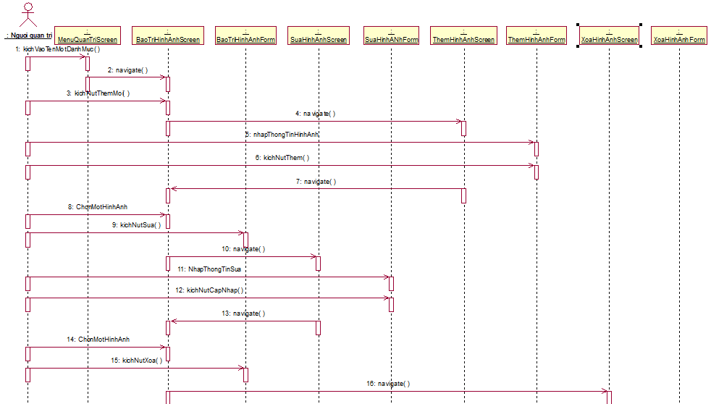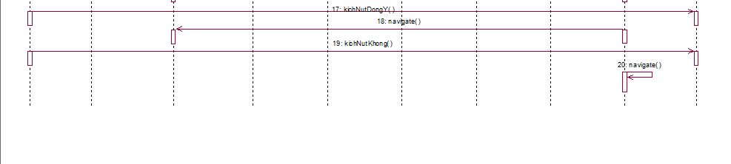

## Biểu đồ điều hướng giữa các màn hình

### Nhóm use case chính



### Nhóm use case thứ cấp

